NPM与Grunt
Grunt 是一种自动化任务处理工具，它就是一个工具框架，有很多插件扩展它的功能。
Grunt 基于 Node.js ，用 JS 开发，这样就可以借助 Node.js 实现跨系统跨平台的桌面端的操作，例如文件操作等等。此外，Grunt 以及它的插件们，都作为一个 包 ，可以用 NPM 安装进行管理。
所以 NPM 生成的 package.json 项目文件，里面记录当前项目中用到的 Grunt 插件，而 Grunt 会调用 Gruntfile.js 这个文件，解析里面的任务（task）并执行相应操作。
package.json 文件其实是 Node.js 来描述一个项目的文件，JSON 格式。
本文重点：针对一个具体的项目，如何使用grunt实现自动化
(假设项目放在一个名为testGrunt文件夹中，前提是安装好了node.js，node.js会自动安装npm)
1 打开cmd.exe或者Git Bash，cd到项目文件testGrunt
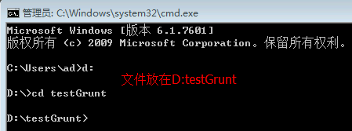
2 建立package.json文件，这里采用系统创建的方法，输入指令npm init，然后填一些信息即可，不知道填什么可以一直回车键，填完后会发现testGrunt下多出一个文件package.json，文件内容就是刚才所填的(也可以不用系统创建的方法，直接新建一个package.json文件，然后填一些配置信息即可)
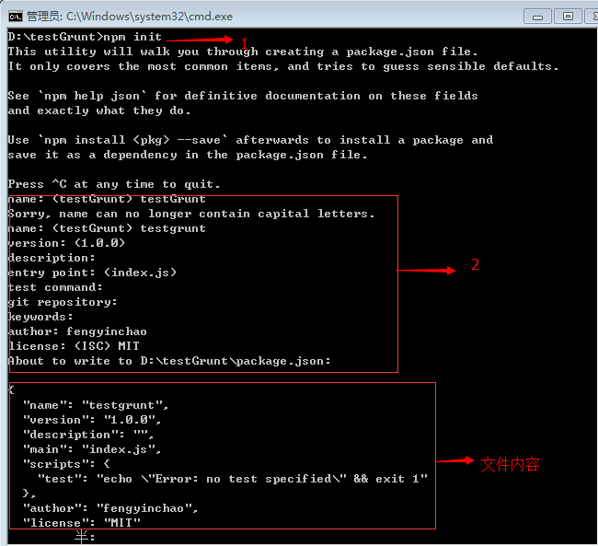
3 在该项目下安装grunt和grunt插件
常用到的插件如下图：
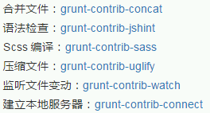
安装grunt命令是 npm install grunt -save-dev，加上-save-dev表示会把刚安装的东西添加到package.json文件当中，相当于添加配置信息，安装好后会发现多了文件夹node_modules，里面有一个grunt文件，就是刚才安装的grunt。同时package.json文件中自动添加了grunt版本号，表示当前项目依赖grunt
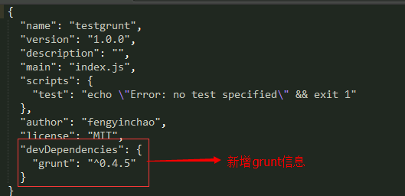
安装插件命令是npm install --save-dev grunt-contrib-concat grunt-contrib-jshint grunt-contrib-sass grunt-contrib-uglify grunt-contrib-watch grunt-contrib-connect
多个插件用空格分隔，安装好后，会发现node_modules文件夹中多出了刚安装的插件文件夹，同时package.json文件中自动添加了插件信息，表示当前项目依赖这些插件

4 配置Gruntfile.js文件
插件安装好后就要写任务来调用这些插件，gruntfile.js文件就是配置怎么调用这些插件来完成任务的。
在项目文件testGrunt下新建一个Gruntfile.js文件，该文件主要分三个板块：任务配置代码，插件加载代码和任务注册代码，内容如下：
module.exports = function(grunt) {
var sassStyle = 'expanded';
//任务配置代码
grunt.initConfig({
pkg: grunt.file.readJSON('package.json'),
concat: {//合并文件
dist: {
src: ['./js/plugin.js', './js/plugin2.js'],
dest: './global.js',
},
},
uglify: {//压缩刚合并的文件
compressjs: {
files: {
'./global.min.js': ['./global.js']
}
}
},
jshint: {//检查语法
all: ['./global.js']
},
watch: {
scripts: {
files: ['./js/plugin.js','./js/plugin2.js'],
tasks: ['concat','jshint','uglify']
},
livereload: {
options: {
livereload: '<%= connect.options.livereload %>'
},
files: [
'index.html',
'style.css',
'js/global.min.js'
]
}
},
connect: {
options: {
port: 9000,
open: true,
livereload: 35729,
// Change this to '0.0.0.0' to access the server from outside
hostname: 'localhost'
},
server: {
options: {
port: 9001,
base: './'
}
}
}
});
//插件加载代码
grunt.loadNpmTasks('grunt-contrib-concat');
grunt.loadNpmTasks('grunt-contrib-jshint');
grunt.loadNpmTasks('grunt-contrib-uglify');
grunt.loadNpmTasks('grunt-contrib-watch');
grunt.loadNpmTasks('grunt-contrib-connect');
//任务注册代码
grunt.registerTask('concatjs',['concat']);
grunt.registerTask('compressjs',['concat','jshint','uglify']);
grunt.registerTask('watchit',['concat','jshint','uglify','connect','watch']);
grunt.registerTask('default');
};
写完后，输入指令grunt watchit执行任务，会发现创建了两个新文件
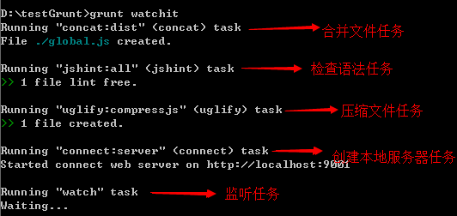
看下最终的testGrunt文件
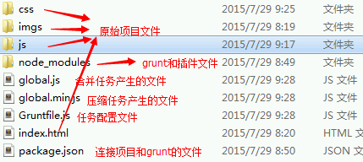
5使用github上传项目
上传前需要忽略一些文件，因为不是所有的文件都需要版本控制，通过配置.gitignore文件来忽略文件，语法如下：
文件.gitignore的格式规范：
A：#为注释
B：可以使用shell所使用的正则表达式来进行模式匹配
C：匹配模式最后跟"/"说明要忽略的是目录
D：使用！取反（例如目录中包含 test.a，并且gitignore文件中包含 *.[oa]，如果在文件中加入 ！test.a 表明忽略除test.a文件以外的后缀名为.a或者.o的文件）
如不需要上传node_modules文件，可打开.gitignore文件,配置如下：
